# Bài 7: Chiến tranh bảo vệ Tổ quốc trong lịch sử Việt Nam (trước năm 1945)

**Giải Lịch sử 11 Bài 7: Chiến tranh bảo vệ Tổ quốc trong lịch sử Việt Nam (trước năm 1945)**  
**1. Khái quát về chiến tranh bảo vệ Tổ quốc trong lịch sử Việt Nam**  
**Giải Lịch Sử 11 trang 43**  
**Câu hỏi trang 43 Lịch Sử 11**: Nêu vị trí địa chiến lược của Việt Nam (xem thêm hình 12.2 bài 12 trang 77).  
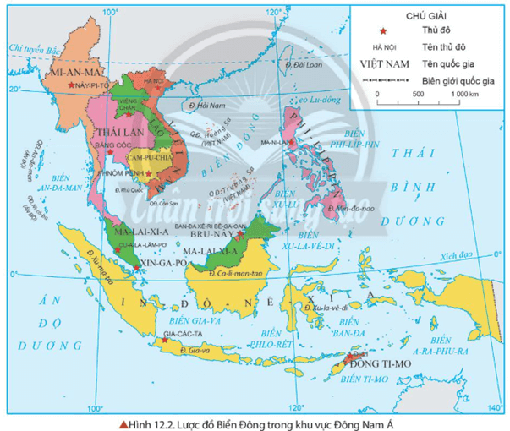  
**Lời giải:**  
- Việt Nam có vị trí địa chiến lược quan trọng tại khu vực châu Á - Thái Bình Dương: phía đông là vịnh Bắc Bộ và Biển Đông; phía tây giáo với Lào và Campuchia; phía bắc giáo Trung Quốc; phía nam vừa giáp Biển Đông, vừa có phần thuộc vịnh Thái Lan.  
=> Với vị trí này, Việt Nam vừa là cầu nối giữa khu vực Đông Bắc Á với Đông Nam Á, nằm trên trục đường giao thông quan trọng của các tuyến hàng hải, thương mại nhộn nhịp nhất châu Á, vừa trấn giữ tuyến kinh tế - thương mại hàng hải chiến lược giữa vịnh Thái Lan và Biển Đông; đồng thời, Việt Nam là cửa ngõ đi vào châu Á từ Thái Bình Dương.  
- Với vị trí địa chiến lược ấy, Việt Nam là địa bàn cạnh tranh ảnh hưởng của các cường quốc trên thế giới và khu vực. Từ thời cổ đại, Việt Nam đã thường xuyên phải đối mặt với những cuộc bành trướng của các nước lớn từ phía bắc xuống phía nam, từ phía đông (biển) vào lục địa và tiến hành nhiều cuộc chiến tranh bảo vệ Tổ quốc.  
**Câu hỏi trang 43 Lịch Sử 11**: Phân tích vai trò và ý nghĩa của chiến tranh bảo vệ Tổ quốc trong lịch sử Việt Nam.  
**Lời giải:**  
- **Vai trò:** Chiến tranh bảo vệ Tổ quốc là cuộc chiến tranh chính nghĩa, chống các cuộc chiến tranh của các nước lớn với những đạo quân xâm lược khổng lồ có vai trò đặc biệt trong bảo vệ độc lập, chủ quyền, thống nhất, toàn vẹn lãnh thổ của Tổ quốc, quyết định sự tồn vong của dân tộc Việt Nam.  
- **Ý nghĩa:** Chiến tranh bảo vệ Tổ quốc trong lịch sử đã viết nên những trang sử vẻ vang của dân tộc Việt Nam, nêu cao chủ nghĩa yêu nước, tinh thần độc lập tự chủ, mưu trí, sáng tạo của con người Việt Nam, tạo nên sức mạnh của khối đoàn kết toàn dân tộc, để lại nhiều kinh nghiệm và bài học lịch sử cho quá trình xây dựng và phát triển đất nước.  
**2. Một số cuộc kháng chiến thắng lợi tiêu biểu**  
**Câu hỏi trang 44 Lịch Sử 11**: Quan sát hình 7.1, trình bày nét chính về diễn biến cuộc kháng chiến chống quân Nam Hán và ý nghĩa của chiến thắng Bạch Đằng năm 938.  
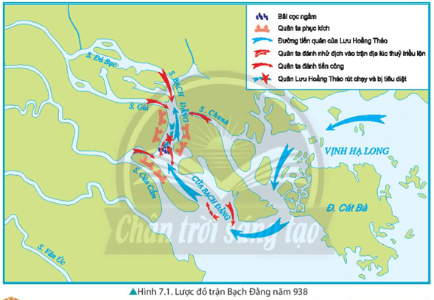  
**Lời giải:**  
**- Hoàn cảnh:**  
+ Năm 937, Dương Đình Nghệ bị Kiều Công Tiễn giết hại. Ngô Quyền kéo quân ra Bắc để hỏi tội, Kiều Công Tiễn sai người cầu cứu nhà Nam Hán.   
+ Năm 938, quân Nam Hán vượt biển sang xâm lược nước ta.   
+ Sau khi tiêu diệt Kiều Công Tiễn, Ngô Quyền khẩn trương chuẩn bị chống xâm lược. Ông đã sai người đem cọc vạt nhọn đầu bịt sắt đóng ngầm ở vùng cửa biển - thuộc sông Bạch Đằng  
**- Diễn biến** **chính:**  
+ Cuối năm 938, quân Nam Hán do Lưu Hoằng Tháo chỉ huy tiến vào cửa biển Bạch Đằng, Ngô Quyền cho thuyền nhỏ ra khiêu chiến, nhử quân giặc tiến vào sâu vào bãi cọc ngầm.   
+ Khi thủy triều rút, Ngô Quyền hạ lệnh tấn công, thuyền giặc va vào cọc nhọn, Lưu Hoằng Tháo tử trận.  
**- Ý nghĩa:**   
+ Chiến thắng Bạch Đằng đã chấm dứt hơn 1000 năm Bắc thuộc, mở ra một thời kỳ độc lập tự chủ lâu dài cho lịch sử dân tộc Việt Nam.  
+ Thể hiện lòng yêu nước, tinh thần đoàn kết, dũng cảm, bất khuất đấu tranh chống ngoại xâm của nhân dân Việt Nam.  
+ Để lại nhiều bài học kinh nghiệm cho các cuộc đấu tranh yêu nước sau này.  
**Giải Lịch Sử 11 trang 46**  
**Câu hỏi trang 46 Lịch Sử 11**: Quan sát Bảng 7.2 và Hình 7.3, trình bày nét chính về diễn biến và ý nghĩa cuộc kháng chiến chống quân xâm lược Tống năm 981 do Lê Hoàn lãnh đạo. Theo em, Lê Hoàn đã vận dụng những kinh nghiệm nào từ chiến thắng Bạch Đằng năm 938 của Ngô Quyền?  
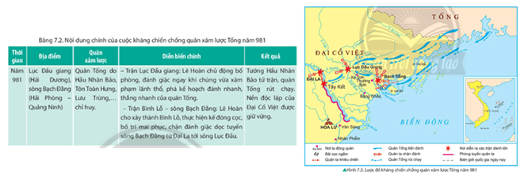  
**Lời giải:**  
**♦ Nét chính về cuộc kháng chiến chống Tống thời Tiền Lê**  
**- Hoàn cảnh:**  
**+** Cuối năm 980, lợi dụng tình hình khó khăn của Đại Cồ Việt, nhà Tống huy động một đạo quân do tướng Hầu Nhân Bảo chỉ huy kéo sang xâm lược, mặt khác sai Lư Đa Tốn đưa thư đe dọa.  
+ Trước vận nước lâm nguy, vua Lê Hoàn đích thân lãnh đạo quân dân tiến hành cuộc kháng chiến chống Tống.  
**- Diễn biến chính:**  
+ Trận Lục Đầu giang: Lê Hoàn chủ động bố phòng, đánh giặc ngay khi chúng vừa xâm phạm lãnh thổ, phá kế hoạch đánh nhanh, thắng nhanh của quân Tống.  
+ Trận Bình Lỗ - sông Bạch Đằng: Lê Hoàn cho xây thành Bình Lỗ, thực hiện kế đóng cọc, bố trí mai phục, chặn đánh giặc dọc tuyến sông Bạch Đằng từ Đại La tới sông Lục Đầu.  
**- Kết quả:** tướng Hầu Nhân Bảo tử trận, quân Tống rút chạy.  
**- Ý nghĩa:**  
+ Nền độc lập của Đại Cồ Việt được giữ vững.  
+ Thể hiện lòng yêu nước, tinh thần đoàn kết, dũng cảm, bất khuất đấu tranh chống ngoại xâm của nhân dân Việt Nam.  
+ Để lại nhiều bài học kinh nghiệm cho các cuộc đấu tranh yêu nước sau này.  
**♦ Liên hệ:** Trong kháng chiến chống chống Tống (981), Lê Hoàn đã vận dụng nhiều bài học kinh nghiệm từ chiến thắng Bạch Đằng (938) của Ngô Quyền, tiêu biểu như:  
+ Triệt để tận dụng ưu thế về điều kiện tự nhiên ở vùng cửa sông Bạch Đằng để bố trí trận địa mai phục quân địch.  
+ Dùng kế nghi binh, lừa địch (cho thuyền nhẹ ra khiêu chiến, vờ thua trận rồi nhử địch vào trận địa cọc ngầm).  
+ Biết chọn và chớp thời cơ địch suy yếu để tiến hành phản công.  
**Câu hỏi trang 46 Lịch Sử 11**: Quan sát Bảng 7.3 và Hình 7.4, trình bày nét chính về diễn biến và ý nghĩa cuộc kháng chiến chống quân cả xâm lược Tống thời Lý (1075 - 1077). Nêu nét đặc sắc trong nghệ thuật quân sự của Lý Thường Kiệt.  
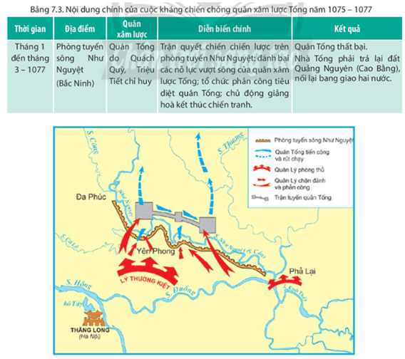  
**Lời giải:**  
**♦ Nét chính về cuộc kháng chiến chống Tống thời Lý**  
**- Hoàn cảnh:**  
+ Giữa thế kỉ XI, nhà Tống gặp nhiều khó khăn, như: ngân khố cạn kiệt, dân tình đói khổ, chiến tranh với các bộ tộc phí bắc. Do đó, vua Tống lập kế hoạch xâm lược Đại Việt nhằm hướng mâu thuẫn ra bên ngoài, giải quyết tình trạng khủng hoảng trong nước.  
**+** Để chuẩn bị cho cuộc chiến, nhà Tống huy động lực lượng, xây dựng ba căn cứ quân sự và hậu cần tại Khâm châu, Liêm châu, Ung châu và nhiều trại quân áp sát biên giới Đại Việt.  
**- Chủ trương và hành động của nhà Lý:**  
+ Thái úy Lý Thường Kiệt chủ trương “ngồi im đợi giặc không bằng đem quân chặn trước thế mạnh của giặc.  
+ Cuối năm 1075 đầu năm 1076, quân đội nhà Lý chủ động bao vây tiêu diệt ba căn cứ quân sự, hậu cần và các trại dọc biên giới của quân Tống. Sau khi rút quân về nước, Lý Thường Kiệt gấp rút chuẩn bị phòng tuyến bên bờ Nam sông Như Nguyệt.  
**- Diễn biến trận chiến trên sông Như Nguyệt:**  
+ Tháng 1/1077, khoảng 10 vạn quân Tống do Quách Quỳ và Triệu Tiết chỉ huy vượt ải Nam Quan tiến vào Thăng Long, nhưng bị chặn lại ở bờ Bắc sông Như Nguyệt.  
+ Từ tháng 1 đến tháng 3/1077, Quách Quỳ nhiều lần cho quân vượt sông, tấn công phòng tuyến Như Nguyệt nhưng thất bại.  
+ Cuối tháng 3/1077, Lý Thường Kiệt cho quân vượt sông, bất ngờ đánh vào các doanh trại của quân Tống, khiến quân Tống thua to “mười phần chết đến năm, sáu”.  
+ Trước tình thế quân Tống đang hoang mang, tuyệt vọng, Lý Thường Kiệt đề nghị giảng hòa, chủ động kết thúc chiến tranh.  
**- Kết quả:** Quân Tống thất bại. Nhà Tống phải trả lại đất Quảng Nguyên (Cao Bằng), nối lại bang giao hai nước.  
**- Ý nghĩa:**  
+ Thể hiện lòng yêu nước, tinh thần đoàn kết, dũng cảm, bất khuất đấu tranh chống ngoại xâm của nhân dân Việt Nam.  
+ Bảo vệ vững chắc độc lập, chủ quyền của Đại Việt.  
+ Để lại nhiều bài học kinh nghiệm cho các cuộc đấu tranh yêu nước sau này.  
**♦ Nét đặc sắc trong nghệ thuật quân sự của Lý Thường Kiệt:**  
- Kế sách “Tiên phát chế nhân”, chủ động tiến công trước để phá sự chuẩn bị của quân Tống (ở Ung Châu, Khâm Châu, Liêm Châu), đẩy quân Tống vào thế bị động.  
- Tận dụng ưu thế về điều kiện tự nhiên để lập phòng tuyến trên sông Như Nguyệt làm nơi quyết chiến với quân Tống.  
- Phối hợp giữa quân đội chủ lực của triều đình với lực lượng vũ trang của nhân dân.  
- Dựa vào phòng tuyến Như Nguyệt để đánh phòng ngự; chớp thời cơ quân Tống suy yếu để tiến hành tổng phản công.  
- Đánh vào tâm lí địch; chủ động giảng hòa để kết thúc chiến tranh nhằm: tránh tổn thất, hi sinh xương máu cho cả hai bên; đồng thời khéo léo giữ được mối quan hệ trong bang giao với nhà Tống sau này.  
**Giải Lịch Sử 11 trang 50**  
**Câu hỏi 1 trang 50 Lịch Sử 11**: Quan sát các bảng 7.4, 7.5 và các hình 7.5, 7.6, 7.8, trình bày nét chính về diễn biến và ý nghĩa ba cuộc kháng chiến chống quân xâm lược Mông - Nguyên thời Trần (thế kỉ XIII).  
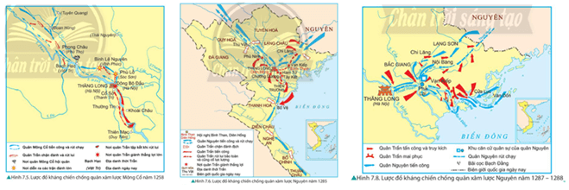  
**Lời giải:**  
**♦ Nét chính về cuộc kháng chiến chống quân xâm lược Mông Cổ năm 1258**  
**- Hoàn cảnh:**  
+ Năm 1257 Mông Cổ cho quân áp sát vào biên giới Đại Việt. Ba lần cử sứ giả đến Thăng Long dụ hàng.  
+ Vua Trần Thái Tông cho bắt giam sứ giả, đồng thời ra lệnh cho cả nước tập luyện, chuẩn bị vũ khí, sẵn sàng đánh giặc.  
**- Diễn biến:**  
+ Tháng 1/1258, Ngột Lương Hợp Thai chỉ huy 3 vạn quân Mông Cổ tiến vào Đại Việt.  
+ Ngày 17/1/1258, vua Trần Thái Tông trực tiếp chỉ huy chặn giặc ở Bình Lệ Nguyên (Vĩnh Phúc) sau đó cho quân rút lui để bảo toàn lực lượng  
+ Trước thế mạnh của giặc Mông Cổ, nhà Trần quyết định rút khỏi Thăng Long, thực hiện kế sách “vườn không nhà trống”. Quân Mông Cổ chỉ chiếm được Thăng Long trống rỗng nên lâm vào tình thế khó khăn  
+ Ngày 28/1/1258, quân Trần tổ chức tấn công lớn ở Đông Bộ Đầu. Quân Mông Cổ thua trận, phải rút chạy về nước.  
**- Kết quả:** Thắng lợi.  
**♦ Nét chính về cuộc kháng chiến chống quân xâm lược Nguyên năm 1285**  
- **Hoàn cảnh:**  
+ Năm 1271, Hốt Tất Liệt lập ra nhà Nguyên. Năm 1279 sau khi chiếm toàn bộ lãnh thổ Trung Quốc. Nhà Nguyên tập trung lực lượng, ráo riết chuẩn bị xâm lược Đại Việt.  
+ Năm 1282, Vua Trần tập trung hội nghị Bình Than. Năm 1285, triệu tập hội nghị Diên Hồng bàn kế đánh giặc. Trần Hưng Đạo được cử làm Quốc công tiết chế - Tổng chỉ huy lực lượng kháng chiến. Để động viên, khích lệ tinh thần chiến đấu binh lính, Hưng Đạo Vương viết Hịch Tướng Sĩ.  
- **Diễn biến chính:**  
+ Tháng 1/1285, Thoát Hoan dẫn 50 vạn quân từ phía bắc, Toa Đô dẫn 10 vạn quân từ phía nam (Chăm-pa) tấn công Đại Việt.  
+ Trước thế giặc mạnh, quân Trần lui về Vạn Kiếp. Quân dân Nhà Trần thực hiện kế sách “vườn không nhà trống” rút từ Thiên Long (Chí Linh, Hải Dương) về Thăng Long, sau đó tiếp tục lui về Thiên Trường (Nam Định).  
+ Tháng 5/1285 quân Trần phản công, đánh bại quân địch ở Tây Kết (Thăng Long), Hàm Tử (Hưng Yên), Chương Dương (Thăng Long). Tiến về giải phóng kinh đô.  
+ Toa Đô tử trận, Thoát Hoan chui ống đồng bắt quân lính khiêng chạy về nước...  
**- Kết quả:** cuộc kháng chiến giành thắng lợi.  
**♦ Nét chính về cuộc kháng chiến chống quân xâm lược Nguyên năm 1287 - 1288**  
**- Hoàn cảnh:**  
+ Sau hai lần thất bại, cuối năm 1287, vua Nguyên lại cử Thoát Hoan kép quân xâm lược Đại Việt một lần nữa.  
+ Đoán được dã tâm và ý đồ xâm lược của nhà Nguyên, quân dân nhà Trần khẩn trương chuẩn bị kháng chiến.  
**- Diễn biến:**  
+ Tháng 12/1287, hơn 50 vạn quân Nguyên tiến vào Đại Việt theo đường bộ ; hơn 600 chiến thuyền do Ô Mã Nhi chỉ huy theo đường thủy tiến vào vùng biển Đông Bắc, tiếp theo là đoàn thuyền lương.  
+ Trần Khánh Dư chặn đánh và tiêu diệt đoàn thuyền lương giặc ở Vân Đồn  
+ Tháng 1/ 1288, Thoát Hoan cho quân chiếm Thăng Long. Nhân dân Thăng long thực hiện kế sách “vườn không nhà trống”, khiến quân Nguyên gặp nhiều khó khăn. Đường cùng, Thoát Hoan quyết định rút quân về nước.  
+ Tháng 4 /1288, Trần Hưng Đạo bố trí trận địa mai phục trên sông Bạch Đằng. Toàn bộ cánh quân thủy của nhà Nguyên bị tiêu diệt. Cánh quân của Thoát Hoan trên đường rút chạy cũng bị truy đuổi quyết liệt.  
**- Kết quả:** Kháng chiến kết thúc thắng lợi  
**♦ Ý nghĩa lịch sử của 3 lần kháng chiến chống quân Mông - Nguyên**  
- Đập tan tham vọng và ý chí xâm lược Đại Việt của quân Mông - Nguyên; bảo vệ vững chắc nền độc lập dân tộc.  
- Góp phần chặn đứng làn sóng xâm lược của quân Mông - Nguyên đối với Nhật Bản và các nước Đông Nam Á.  
- Thể hiện lòng yêu nước, tinh thần đoàn kết, dũng cảm, bất khuất đấu tranh chống ngoại xâm của nhân dân Việt Nam.  
- Để lại nhiều bài học kinh nghiệm cho các cuộc đấu tranh yêu nước sau này.  
**Câu hỏi 2 trang 50 Lịch Sử 11**: Từ thắng lợi của các cuộc kháng chiến chống quân xâm lược Mông - Nguyên, em có suy nghĩ gì về những nhân tố góp phần tạo nên hào khí Đông A thời Trần?  
**Lời giải:**  
**(*) Tham khảo:**  
- Hào khí Đông A được hiểu là chí khí mạnh mẽ, oai hùng, hào sảng, lòng yêu nước và tinh thần tự hào, tự tôn dân tộc của thời nhà Trần. Hào khí Đông A là sản phẩm của một thời đại lịch sử vàng son với khí thế chiến đấu hào hùng của quân dân nhà Trần trong ba lần kháng chiến chống quân xâm lược Mông - Nguyên (ở thế kỉ XIII).  
- Những nhân tố góp phần tạo nên hào khí Đông A là: lòng yêu nước nồng nàn; tinh thần đoàn kết, dũng cảm, bất khuất đấu tranh chống ngoại xâm; tinh thần tự lập, tự cường; lòng tự hào, tự tôn dân tộc; khát vọng lập công giúp nước, ý chí quyết chiến quyết thắng mọi kẻ thù xâm lược.  
**Giải Lịch Sử 11 trang 52**  
**Câu hỏi 1 trang 52 Lịch Sử 11**: Trình bày nét chính về diễn biến và ý nghĩa hai cuộc kháng chiến chống quân Xiêm (năm 1785) và quân Thanh (năm 1789) của nhà Tây Sơn.  
**Lời giải:**  
**♦ Nét chính về kháng chiến chống quân Xiêm (1785) và quân Thanh (1789)**  
**- Kháng chiến chống quân Xiêm:**  
**+ Hoàn cảnh:** sau khi chính quyền chúa Nguyễn bị lật đổ, Nguyễn Ánh chạy sang nước Xiêm cầu cứu. Lợi dụng cơ hội đó, cuối tháng 7/1784, vua Xiêm phái 5 vạn quân kéo vào Gia Định, chiếm đóng gần hết miền Tây Nam Bộ.  
**+ Diễn biến chính:** Tháng 1/1785, Nguyễn Huệ đưa 2 vạn quân vào Gia Định, bố trí mai phục trên sông Tiền, đoạn từ Rạch Gầm tới Xoài Mút (Tiền Giang). Sáng ngày 19/1/1785, quân Tây Sơn dụ quân Xiêm vào trận địa mai phục, rồi đồng loạt tấn công.  
**+ Kết quả:** gần 4 vạn quân Xiêm bị tiêu diệt, buộc phải rút về nước; quân Tây Sơn làm chủ vùng Gia Định.  
**- Kháng chiến chống quân Thanh:**  
**+ Hoàn cảnh:** sau khi bị quân Tây Sơn đánh bại, vua Lê Chiêu Thống sang cầu cứu nhà Thanh. Lợi dụng cơ hội đó, cuối năm 1788, vua Thanh cử Tôn Sĩ Nghị thống lĩnh 29 vạn quân ồ ạt tràn vào nước ta.  
**+ Diễn biến chính:** Trước thế mạnh của giặc Thanh, quân Tây Sơn chủ động rút lui khỏi Thăng Long để bảo toàn lực lượng và gấp rút xây dựng phòng tuyến thuỷ bộ ở Tam Điệp - Biện Sơn. Tháng 12/1788, Nguyễn Huệ lên ngôi hoàng đế, lấy niên hiệu là Quang Trung, chỉ huy 5 đạo quân Tây Sơn, tiến về Thăng Long. Đêm 30 Tết Kỷ Dậu (1789), quân Tây Sơn bất ngờ tấn công và tiêu diệt gọn quân Thanh ở đồn tiền tiêu. Mùng 3 Tết Kỉ Dậu (1789), quân Tây Sơn bao vây và triệt hạ đồn Hà Hồi (Thường Tín, Hà Nội). Rạng sáng mùng 5 Tết Kỉ Dậu (1789), quân Tây Sơn giành thắng lợi quyết định ở đồn Ngọc Hồi và Đống Đa (Hà Nội).  
*+ Kết quả:* Quân Thanh đại bại, buộc phải rút chạy về nước.  
**♦ Ý nghĩa của cuộc kháng chiến chống quân Xiêm (1785) và quân Thanh (1789)**  
- Đập tan tham vọng và ý chí xâm lược Đại Việt của quân Xiêm và Mãn Thanh, bảo vệ vững chắc độc lập, chủ quyền của dân tộc.  
- Thể hiện lòng yêu nước, tinh thần đoàn kết, dũng cảm, bất khuất đấu tranh chống ngoại xâm của nhân dân Việt Nam.  
- Để lại nhiều bài học kinh nghiệm cho các cuộc đấu tranh yêu nước sau này.  
**Câu hỏi 2 trang 52 Lịch Sử 11**: Nêu đặc điểm nổi bật trong nghệ thuật quân sự của Nguyễn Huệ - Quang Trung trong cuộc kháng chiến chống quân Xiêm và quân Thanh.  
**Lời giải:**  
- Một số nét nổi bật trong nghệ thuật quân sự của Nguyễn Huệ - Quang Trung trong cuộc kháng chiến chống quân Xiêm và quân Thanh:  
+ Triệt để tận dụng các yếu tố “thiên thời, địa lợi, nhân hòa”.  
+ Tạm thời lui binh, chọn điểm tập kết quân thủy - bộ, vừa để tạo phòng tuyến chặn giặc vừa làm bàn đạp tiến công.  
+ Đánh nhiều mũi, nhiều hướng, kết hợp chính binh với kì binh, đánh chính diện và đánh vu hồi, chia cắt, làm tan rã và tiêu diệt quân địch.  
+ Hành quân thần tốc, táo bạo, bất ngờ.  
**Câu hỏi trang 52 Lịch Sử 11**: Giải thích nguyên nhân thắng lợi của các cuộc chiến tranh bảo vệ Tổ quốc (thế kỉ X - XIX). Các cuộc chiến tranh này đã để lại những bài học kinh nghiệm quý giá nào cho kho tàng nghệ thuật quân sự của Đại Việt?  
**Lời giải:**  
**♦ Nguyên nhân thắng lợi của các cuộc chiến tranh bảo vệ Tổ quốc (thế kỉ X - XIX):**  
**- Nguyên nhân chủ quan:**  
+ Các cuộc kháng chiến bảo vệ độc lập dân tộc của Việt Nam mang tính chính nghĩa, chống kẻ thù xâm lược. Vì thế đã huy động được sức mạnh toàn dân, hình thành thế trận “cả nước đánh giặc, toàn dân là lính”.  
+ Truyền thống yêu nước và ý chí kiên cường bất khuất trong đấu tranh bảo vệ nền độc lập của nhân dân Đại Việt là nhân tố quyết định thắng lợi của các cuộc kháng chiến.  
+ Có sự lãnh đạo của vua và các tướng lĩnh quân sự mưu lược, tài giỏi, biết vận dụng đúng đắn, sáng tạo truyền thống và nghệ thuật quân sự vào thực tiễn các cuộc kháng chiến.  
**- Nguyên nhân khách quan:**  
+ Những cuộc chiến tranh của các thế lực phong kiến vào Đại Việt là những cuộc chiến tranh xâm lược, phi nghĩa nên tất yếu dẫn đến thất bại.  
+ Các đội quân xâm lược thiếu sự chuẩn bị về hậu cần nên nhanh chóng rơi vào thế bất lợi.  
**♦ Một số bài học kinh nghiệm từ các cuộc kháng chiến chống ngoại xâm:**  
- Xây dựng và củng cố khối đại đoàn kết dân tộc.  
- Tiến hành chiến tranh nhân dân, huy động toàn dân tham gia đánh giặc giữ nước.  
- Nghệ thuật chiến đấu lấy ít địch nhiều, lấy nhỏ thắng lớn, lấy yếu chống mạnh; kết hợp giữa hoạt động quân sự, chính trị, ngoại giao và binh vận,...  
**3. Một số cuộc kháng chiến không thành công**  
**Giải Lịch Sử 11 trang 53**  
**Câu hỏi trang 53 Lịch Sử 11**: Giải thích nguyên nhân thất bại của An Dương Vương trong kháng chiến chống quân Triệu.  
**Lời giải:**  
♦ Nguyên nhân dẫn đến sự thất bại của nhà nước Âu Lạc trước quân Triệu:  
- Thứ nhất, Triệu Đà dùng mưu kế nội gián để phá hoại, do thám tình hình bố phòng, bí mật quân sự của Âu Lạc.  
+ Sau nhiều lần xâm lược bằng vũ trang thất bại do nước Âu Lạc có lực lượng quân sự mạnh, có thành Cổ Loa kiên cố, nội bộ đoàn kết, Triệu Đà buộc phải thay đổi thủ đoạn xâm lược: thực hiện kế hoạch giảng hòa với Âu Lạc, xin cầu hôn con gái An Dương Vương là công chúa Mị Châu cho Trọng Thủy (con trai của Triệu Đà).  
+ Trọng Thủy sau khi kết hôn với Mị Châu, xin được ở rể tại Âu Lạc, trong thành Cổ Loa để có cơ hội điều tra tình hình bố phòng và các bí mật quân sự của Âu Lạc. Mặt khác, Trọng Thủy còn dùng tiền để mua chuộc, li gián nội bộ chính quyền Âu Lạc,…  
- Thứ hai, chính quyền Âu Lạc đứng đầu là An Dương Vương chủ quan, mất cảnh giác trước kẻ thù.  
- Thứ ba, nội bộ nhà nước bị chia rẽ, nhiều tướng giỏi từ chức làm cho sức mạnh phòng thủ của đất nước bị suy yếu. Ví dụ: tướng quân Cao Lỗ khuyên An Dương Vương không nên chấp nhận đề nghị kết hôn - cầu hòa của Triệu Đà => không được An Dương Vương chấp thuận, Cao Lỗ đã xin từ chức.  
**Câu hỏi trang 53 Lịch Sử 11**: Vẽ sơ đồ tư duy nội dung chính của cuộc kháng chiến chống quân Minh thời Hồ Quý Ly (năm 1407).  
**Lời giải:**  
**(*) Sơ đồ tham khảo**  
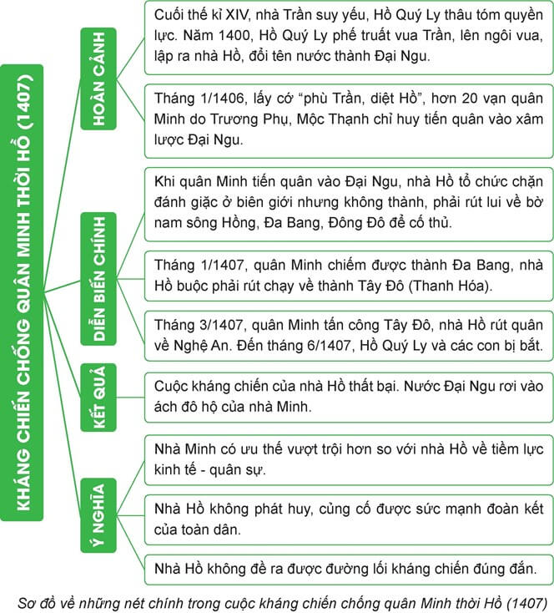  
**Câu hỏi trang 54 Lịch Sử 11**: Hoàn thành bảng tóm tắt nội dung chính của các cuộc kháng chiến không thành công của dân tộc Việt Nam từ thế kỉ II TCN đến cuối thế kỉ XIX theo mẫu bên:  
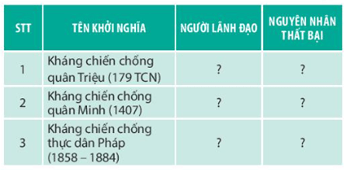  
**Lời giải:**  
  
  
  
  
**STT**  
  
  
**Tên cuộc kháng chiến**  
  
  
**Nguyên nhân thất bại**  
  
  
  
  
1  
  
  
Kháng chiến chống quân Triệu (179 TCN)  
  
  
- Triệu Đà dùng mưu kế nội gián để phá hoại, do thám tình hình bố phòng, bí mật quân sự của Âu Lạc.  
- Chính quyền Âu Lạc đứng đầu là An Dương Vương chủ quan, mất cảnh giác trước kẻ thù.  
- Nội bộ nhà nước bị chia rẽ, nhiều tướng giỏi từ chức làm cho sức mạnh phòng thủ của đất nước bị suy yếu.  
  
  
  
  
2  
  
  
Kháng chiến chống quân Minh (1407)  
  
  
*- Nguyên nhân khách quan:* nhà Minh có ưu thế vượt trội hơn so với nhà Hồ về tiềm lực kinh tế - quân sự.  
*- Nguyên nhân chủ quan:*  
+ Nhà Hồ không phát huy được sức mạnh đoàn kết của toàn dân.  
+ Nhà Hồ không đề ra được đường lối kháng chiến đúng đắn (quá chú trọng vào việc xây dựng phòng tuyến quân sự và lực lượng quân đội chính quy).  
  
  
  
  
3  
  
  
Kháng chiến chống thực dân Pháp (1858 - 1884)  
  
  
*- Nguyên nhân khách quan:* Tương quan lực lượng về mọi mặt giữa Việt Nam và Pháp quá chênh lệch. Càng về sau, tương quan lực lượng ngày càng chuyển biến theo chiều hướng có lợi cho Pháp  
*- Nguyên nhân chủ quan:*  
+ Chế độ phong kiến chuyên chế ở Việt Nam lâm vào khủng hoảng, suy yếu nghiêm trọng trên tất cả các lĩnh vực, khiến cho nội lực đất nước suy yếu, sức dân suy kiệt.  
+ Triều đình nhà Nguyễn thiếu quyết tâm kháng chiến, phạm nhiều sai lầm cả về đường lối chỉ đạo chiến đấu và đường lối ngoại giao.  
+ Các phong trào đấu tranh chống Pháp của quần chúng nhân dân diễn ra lẻ tẻ; chưa tạo thành một phong trào đấu tranh chung trong cả nước; hạn chế về đường lối và lực lượng lãnh đạo,...  
  
  
  
  
**Luyện tập (trang 55)**  
**Giải Lịch Sử 11 trang 55**  
**Luyện tập 1 trang 55 Lịch Sử 11**: Phân tích vai trò và ý nghĩa của chiến tranh bảo vệ Tổ quốc trong lịch sử Việt Nam.  
**Lời giải:**  
- **Vai trò:**  
+ Chiến tranh bảo vệ Tổ quốc Việt Nam là chiến tranh chính nghĩa, chống xâm lược, có vai trò đặc biệt đối với sự nghiệp bảo vệ độc lập, chủ quyền, thống nhất, toàn vẹn lãnh thổ của Tổ quốc, quyết định sự tồn vong của dân tộc Việt Nam, có tác động to lớn đến tiến trình lịch sử dân tộc và chính sách quản lí đất nước.  
+ Kết quả của các cuộc chiến tranh bảo vệ Tổ quốc cũng ảnh hưởng đến tính chất xã hội, để lại nhiều bài học lịch sử cho quá trình xây dựng và phát triển đất nước.  
- **Ý nghĩa:**  
**+** Chiến tranh bảo vệ Tổ quốc có ý nghĩa quan trọng trong quá trình hình thành và phát triển truyền thống yêu nước, ý chí kiên cường bất khuất chống ngoại xâm của dân tộc Việt Nam.  
+ Tổ tiên ta đã viết nên những trang sử vẻ vang, nêu cao chủ nghĩa yêu nước, tinh thần độc lập tự chủ, mưu trí, sáng tạo của con người Việt Nam, tạo nên sức mạnh của khối đoàn kết toàn dân, lòng tự hào dân tộc.  
**Luyện tập 2 trang 55 Lịch Sử 11**: Vẽ sơ đồ tư duy các cuộc kháng chiến thắng lợi trong lịch sử dân tộc Việt Nam. Theo em, điểm tương đồng giữa các cuộc kháng chiến thắng lợi là gì?  
**Lời giải:**  
**- Vẽ sơ đồ (tham khảo):**  
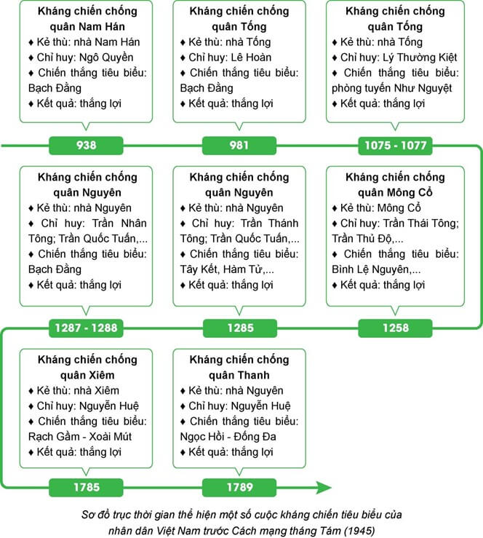  
**- Điểm tương đồng giữa các cuộc kháng chiến thắng lợi:**  
+ Truyền thống yêu nước, ý thức dân tộc, quyết tâm bảo vệ độc lập.  
+ Sự chỉ đạo sáng suốt, tài tình của lực lượng lãnh đạo cùng tinh thần tự lực, tự cường, ý chí cố kết cộng đồng và quyết tâm bảo vệ non sông, bờ cõi của quân, dân Đại Việt.  
+ Phát huy sức mạnh khối đại đoàn kết dân tộc. Đoàn kết là một giá trị tinh thần truyền thống hình thành, phát triển trong lịch sử dựng nước và giữ nước, là cội nguồn sức mạnh dân tộc. Giai cấp lãnh đạo biết tập hợp sức mạnh toàn dân, hình thành thế trận chiến tranh nhân dân.  
**Vận dụng (trang 55)**  
**Vận dụng 1 trang 55 Lịch Sử 11**: Từ những nguyên nhân thành công và thất bại trong lịch sử chống ngoại xâm của dân tộc Việt Nam, hãy chọn và phân tích một bài học kinh nghiệm vẫn còn phát huy giá trị trong sự nghiệp xây dựng và bảo vệ Tổ quốc hiện nay.  
**Lời giải:**  
**- Phân tích bài học kinh nghiệm:** phát huy sức mạnh của khối đại đoàn kết dân tộc  
+ Trong lịch sử dựng nước và giữ nước của Việt Nam, khối đại đoàn kết dân tộc có vai trò đặc biệt quan trọng. Khi có giặc ngoại xâm, khối đại đoàn kết dân tộc là nhân tố quan trọng, quyết định sự thành công của các cuộc đấu tranh chống ngoại xâm, bảo vệ hoặc giành lại độc lập dân tộc.  
+ Trong sự nghiệp xây dựng và bảo vệ Tổ quốc hiện nay, đại đoàn kết dân tộc có vai trò to lớn, là cơ sở để huy động sức mạnh của toàn dân tộc trong sự nghiệp phát triển kinh tế, văn hoá, giữ gìn ổn định xã hội, sự bền vững của môi trường, đảm bảo an ninh quốc phòng, bảo vệ toàn vẹn lãnh thổ và chủ quyền quốc gia.  
**- Ví dụ:** phát huy sức khối đoàn kết toàn dân tộc trong phòng, chống đại dịch Covid-19  
+ Đại dịch Covid-19 đã gây những ảnh hưởng nghiêm trọng đến kinh tế - xã hội và mọi mặt đời sống của nhân dân.  
+ Với tinh thần “chống dịch như chống giặc”, bảo vệ sức khỏe, tính mạng của nhân dân là trên hết, tháng 7/2021, Tổng Bí thư Nguyễn Phú Trọng đã ra Lời kêu gọi gửi đồng bào, chiến sĩ cả nước và đồng bào ta ở nước ngoài về công tác phòng, chống đại dịch Covid-19. Cùng với lời kêu gọi của đồng chí Tổng Bí thư, Đoàn Chủ tịch Ủy ban Trung ương Mặt trận Tổ quốc Việt Nam cũng ra lời kêu gọi “Toàn dân đoàn kết, ra sức phòng, chống dịch Covid-19”.   
=> Hưởng ứng những Lời kêu gọi đó, toàn Đảng, toàn dân, toàn quân và kiều bào Việt Nam ở nước ngoài đã đoàn kết, đồng lòng cùng với Đảng, Chính phủ, các cấp chính quyền, các ngành,… triển khai nhiều giải pháp đồng bộ, quyết liệt ngăn chặn và từng bước đẩy lùi dịch bệnh.   
**Vận dụng 2 trang 55 Lịch Sử 11**: Sưu tầm tư liệu và giới thiệu về một anh hùng dân tộc trong lịch sử chống ngoại xâm (trước năm 1945).  
**Lời giải:**  
**(*) Tham khảo:** Giới thiệu về Nguyễn Huệ  
+ Nguyễn Huệ sinh năm 1753, là em của Thái Đức Hoàng đế Nguyễn Nhạc. Khi còn nhỏ, Nguyễn Huệ thường được gọi là Thơm, là em thứ hai trong nhà. Trong ba anh em, Nguyễn Huệ có nhiều đặc điểm nổi trội nhất: tóc quăn, tiếng nói sang sảng như chuông, cặp mắt sáng như chớp, có thể nhìn rõ mọi vật trong đêm tối.  
+ Nguyễn Huệ là một thiên tài quân sự, một vị anh hùng dân tộc kiệt xuất. Hình ảnh Nguyễn Huệ tiêu biểu cho tinh thần quật cường, bất khuất của dân tộc Việt Nam. Chỉ với 39 tuổi xuân nhưng ông đã có 22 năm đánh Nam dẹp Bắc: lần lượt đánh đổ các chính quyền phong kiến Nguyễn, Trịnh, Lê - tạo cơ sở cho quá trình thống nhất đất nước; đuổi Xiêm diệt Thanh - góp phần bảo vệ vững chắc nền độc lập của nước nhà. Mỗi chiến công trong cuộc đời Nguyễn Huệ đánh dấu một mốc son trong lịch sử hào hùng của cả dân tộc Việt Nam.  
+ Không chỉ thể hiện tài năng trên lĩnh vực quân sự, Nguyễn Huệ còn là một nhà cải cách, với những chính sách tiến bộ nhằm canh tân đất nước. Trong thời gian ngắn ngủi (4 năm) kể từ khi lên ngôi hoàng đế sáng lập vương triều (năm 1788) cho đến khi từ trần (năm 1792), công cuộc canh tân dựng nước cùng với những hoài bão lớn lao của vua Quang Trung tuy chưa được thực hiện đầy đủ và chưa phát huy hết tác dụng nhưng đã cho thấy tầm vóc, tài năng và ý chí quật khởi, tự cường của ông.  
 **Lý thuyết Chiến tranh bảo vệ Tổ quốc trong lịch sử Việt Nam trước năm 1945**  
**1. Khái quát về chiến tranh bảo vệ Tổ quốc trong lịch sử Việt Nam**  
**a) Vị trí địa chiến lược của Việt Nam**  
- Việt Nam có vị trí địa chiến lược quan trọng cả trên đất liền và trên biển, nằm trên các trục giao thông quốc tế ở khu vực Đông Nam Á, từ Đông Bắc Á xuống Đông Nam Á và Nam Á, từ Thái Bình Dương sang Ấn Độ Dương.  
- Với vị trí địa chiến lược ấy, Việt Nam là địa bàn cạnh tranh ảnh hưởng của các cường quốc trên thế giới và khu vực. Từ thời cổ đại, Việt Nam đã thường xuyên phải đối mặt với những cuộc bành trướng của các nước lớn từ phía bắc xuống phía nam, từ phía đông (biển) vào lục địa và tiến hành nhiều cuộc chiến tranh bảo vệ Tổ quốc.  
  
*Lược đồ khu vực Đông Nam Á ngày nay*  
**b) Vai trò, ý nghĩa của chiến tranh bảo vệ Tổ quốc trong lịch sử Việt Nam**  
- **Vai trò:** Chiến tranh bảo vệ Tổ quốc là cuộc chiến tranh chính nghĩa, chống các cuộc chiến tranh của các nước lớn với những đạo quân xâm lược khổng lồ có vai trò đặc biệt trong bảo vệ độc lập, chủ quyền, thống nhất, toàn vẹn lãnh thổ của Tổ quốc, quyết định sự tồn vong của dân tộc Việt Nam.  
- **Ý nghĩa:** Chiến tranh bảo vệ Tổ quốc trong lịch sử đã viết nên những trang sử vẻ vang của dân tộc Việt Nam, nêu cao chủ nghĩa yêu nước, tinh thần độc lập tự chủ, mưu trí, sáng tạo của con người Việt Nam, tạo nên sức mạnh của khối đoàn kết toàn dân tộc, để lại nhiều kinh nghiệm và bài học lịch sử cho quá trình xây dựng và phát triển đất nước.  
**2. Một số cuộc kháng chiến thắng lợi tiêu biểu**  
**a) Cuộc kháng chiến chống quân Nam Hán và chiến thắng Bạch Đằng năm 938**  
**- Hoàn cảnh:**  
+ Năm 937, Dương Đình Nghệ bị Kiều Công Tiễn giết hại. Ngô Quyền kéo quân ra Bắc để hỏi tội, Kiều Công Tiễn sai người cầu cứu nhà Nam Hán.  
+ Năm 938, quân Nam Hán vượt biển sang xâm lược nước ta.  
+ Sau khi tiêu diệt Kiều Công Tiễn, Ngô Quyền khẩn trương chuẩn bị chống xâm lược. Ông đã sai người đem cọc vạt nhọn đầu bịt sắt đóng ngầm ở vùng cửa biển - thuộc sông Bạch Đằng  
**- Diễn biến chính**:  
+ Cuối năm 938, quân Nam Hán do Lưu Hoằng Tháo chỉ huy tiến vào cửa biển Bạch Đằng, Ngô Quyền cho thuyền nhỏ ra khiêu chiến, nhử quân giặc tiến vào sâu vào bãi cọc ngầm.  
+ Khi thủy triều rút, Ngô Quyền hạ lệnh tấn công, thuyền giặc va vào cọc nhọn, Lưu Hoằng Tháo tử trận.  
**- Ý nghĩa:** Chiến thắng Bạch Đằng đã chấm dứt hơn 1000 năm Bắc thuộc, mở ra một thời kỳ độc lập tự chủ lâu dài cho lịch sử dân tộc Việt Nam.  
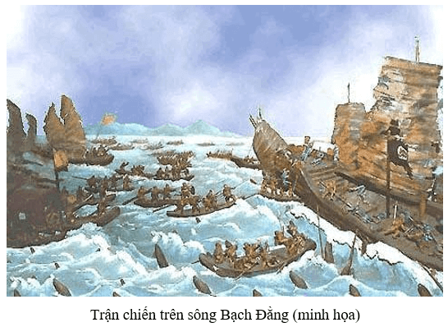  
**b) Kháng chiến chống quân xâm lược Tống**  
**\* Cuộc kháng chiến chống quân xâm lược Tống năm 981**  
**- Hoàn cảnh:**  
**+** Cuối năm 980 - đầu năm 981, lợi dụng tình hình khó khăn của Đại Cồ Việt, nhà Tống huy động một đạo quân do tướng Hầu Nhân Bảo chỉ huy kéo sang xâm lược, mặt khác sai Lư Đa Tốn đưa thư đe dọa.  
+ Trước vận nước lâm nguy, vua Lê Hoàn đích thân lãnh đạo quân dân tiến hành cuộc kháng chiến chống Tống.  
**- Diễn biến chính:**  
+ Trận Lục Đầu giang: Lê Hoàn chủ động bố phòng, đánh giặc ngay khi chúng vừa xâm phạm lãnh thổ, phá kế hoạch đánh nhanh, thắng nhanh của quân Tống.  
+ Trận Bình Lỗ - sông Bạch Đằng: Lê Hoàn cho xây thành Bình Lỗ, thực hiện kế đóng cọc, bố trí mai phục, chặn đánh giặc dọc tuyến sông Bạch Đằng từ Đại La tới sông Lục Đầu.  
**- Kết quả:** tướng Hầu Nhân Bảo tử trận, quân Tống rút chạy. Nền độc lập của Đại Cồ Việt được giữ vững.  
**\* Cuộc kháng chiến chống quân xâm lược Tống năm 1075 - 1077**  
**- Hoàn cảnh:**  
+ Giữa thế kỉ XI, nhà Tống gặp nhiều khó khăn, như: ngân khố cạn kiệt, dân tình đói khổ, chiến tranh với các bộ tộc phí bắc. Do đó, vua Tống lập kế hoạch xâm lược Đại Việt nhằm hướng mâu thuẫn ra bên ngoài, giải quyết tình trạng khủng hoảng trong nước.  
**+** Để chuẩn bị cho cuộc chiến, nhà Tống huy động lực lượng, xây dựng ba căn cứ quân sự và hậu cần tại Khâm châu, Liêm châu, Ung châu và nhiều trại quân áp sát biên giới Đại Việt.  
**- Chủ trương và hành động của nhà Lý:**  
+ Thái úy Lý Thường Kiệt chủ trương “ngồi im đợi giặc không bằng đem quân chặn trước thế mạnh của giặc.  
+ Cuối năm 1075 đầu năm 1076, quân đội nhà Lý chủ động bao vây tiêu diệt ba căn cứ quân sự, hậu cần và các trại dọc biên giới của quân Tống. Sau khi rút quân về nước, Lý Thường Kiệt gấp rút chuẩn bị phòng tuyến bên bờ Nam sông Như Nguyệt.  
**- Diễn biến trận chiến trên sông Như Nguyệt:**  
+ Tháng 1/1077, khoảng 10 vạn quân Tống do Quách Quỳ và Triệu Tiết chỉ huy vượt ải Nam Quan tiến vào Thăng Long, nhưng bị chặn lại ở bờ Bắc sông Như Nguyệt.  
+ Từ tháng 1 đến tháng 3/1077, Quách Quỳ nhiều lần cho quân vượt sông, tấn công phòng tuyến Như Nguyệt nhưng thất bại.  
+ Cuối tháng 3/1077, Lý Thường Kiệt cho quân vượt sông, bất ngờ đánh vào các doanh trại của quân Tống, khiến quân Tống thua to “mười phần chết đến năm, sáu”.  
+ Trước tình thế quân Tống đang hoang mang, tuyệt vọng, Lý Thường Kiệt đề nghị giảng hòa, chủ động kết thúc chiến tranh.  
**- Kết quả:** Quân Tống thất bại. Nhà Tống phải trả lại đất Quảng Nguyên (Cao Bằng), nối lại bang giao hai nước.  
  
*Lược đồ trận chiến giữa Đại Việt và quân Tống trên phòng tuyến sông Như Nguyệt*  
**c) Ba lần kháng chiến chống quân xâm lược Mông - Nguyên**  
Thế kỉ XIII, quân Mông - Nguyên đã ba lần xâm lược Đại Việt vào các năm 1258, 1285, 1287 - 1288 và đều thất bại.  
**\* Cuộc kháng chiến chống quân xâm lược Mông Cổ năm 1258**  
**- Hoàn cảnh:**  
+ Năm 1257 Mông Cổ cho quân áp sát vào biên giới Đại Việt. Ba lần cử sứ giả đến Thăng Long dụ hàng.  
+ Vua Trần Thái Tông cho bắt giam sứ giả, đồng thời ra lệnh cho cả nước tập luyện, chuẩn bị vũ khí, sẵn sàng đánh giặc.  
  
*Vua Trần Thái Tông cho bắt giam sứ giả Mông Cổ (tranh minh họa)*  
**- Diễn biến:**  
+ Tháng 1/1258, Ngột Lương Hợp Thai chỉ huy 3 vạn quân Mông Cổ tiến vào Đại Việt.  
+ Ngày 17/1/1258, vua Trần Thái Tông trực tiếp chỉ huy chặn giặc ở Bình Lệ Nguyên (Vĩnh Phúc) sau đó cho quân rút lui để bảo toàn lực lượng  
+ Trước thế mạnh của giặc Mông Cổ, nhà Trần quyết định rút khỏi Thăng Long, thực hiện kế sách “vườn không nhà trống”. Quân Mông Cổ chỉ chiếm được Thăng Long trống rỗng nên lâm vào tình thế khó khăn  
+ Ngày 28/1/1258, quân Trần tổ chức tấn công lớn ở Đông Bộ Đầu. Quân Mông Cổ thua trận, phải rút chạy về nước.  
**- Kết quả:** Thắng lợi.  
**\* Cuộc kháng chiến chống quân xâm lược Nguyên năm 1285**  
- **Hoàn cảnh:**  
+ Năm 1271, Hốt Tất Liệt lập ra nhà Nguyên. Năm 1279 sau khi chiếm toàn bộ lãnh thổ Trung Quốc. Nhà Nguyên tập trung lực lượng, ráo riết chuẩn bị xâm lược Đại Việt.  
+ Năm 1282, Vua Trần tập trung hội nghị Bình Than. Năm 1285, triệu tập hội nghị Diên Hồng bàn kế đánh giặc. Trần Hưng Đạo được cử làm Quốc công tiết chế - Tổng chỉ huy lực lượng kháng chiến. Để động viên, khích lệ tinh thần chiến đấu binh lính, Hưng Đạo Vương viết Hịch Tướng Sĩ.  
  
*Hội nghị Diên Hồng (tranh minh họa)*  
- **Diễn biến chính:**  
+ Tháng 1/1285, Thoát Hoan dẫn 50 vạn quân từ phía bắc, Toa Đô dẫn 10 vạn quân từ phía nam (Chăm-pa) tấn công Đại Việt.  
+ Trước thế giặc mạnh, quân Trần lui về Vạn Kiếp. Quân dân Nhà Trần thực hiện kế sách “vườn không nhà trống” rút từ Thiên Long (Chí Linh, Hải Dương) về Thăng Long, sau đó tiếp tục lui về Thiên Trường (Nam Định).  
+ Tháng 5/1285 quân Trần phản công, đánh bại quân địch ở Tây Kết (Thăng Long), Hàm Tử (Hưng Yên), Chương Dương (Thăng Long). Tiến về giải phóng kinh đô.  
+ Toa Đô tử trận, Thoát Hoan chui ống đồng bắt quân lính khiêng chạy về nước...  
**- Kết quả:** cuộc kháng chiến giành thắng lợi.  
**\* Cuộc kháng chiến chống quân xâm lược Nguyên năm 1287 - 1288**  
**- Hoàn cảnh:**  
+ Sau hai lần thất bại, vua Nguyên lại cử Thoát Hoan kép quân xâm lược Đại Việt một lần nữa.  
+ Đoán được dã tâm và ý đồ xâm lược của nhà Nguyên, quân dân nhà Trần khẩn trương chuẩn bị kháng chiến.  
**- Diễn biến:**  
+ Tháng 12/1287, hơn 50 vạn quân Nguyên tiến vào Đại Việt theo đường bộ ; hơn 600 chiến thuyền do Ô Mã Nhi chỉ huy theo đường thủy tiến vào vùng biển Đông Bắc, tiếp theo là đoàn thuyền lương.  
+ Trần Khánh Dư chặn đánh và tiêu diệt đoàn thuyền lương giặc ở Vân Đồn  
+ Tháng 1/ 1288, Thoát Hoan cho quân chiếm Thăng Long. Nhân dân Thăng long thực hiện kế sách “vườn không nhà trống”, khiến quân Nguyên gặp nhiều khó khăn. Đường cùng, Thoát Hoan quyết định rút quân về nước.  
+ Tháng 4 /1288, Trần Hưng Đạo bố trí trận địa mai phục trên sông Bạch Đằng. Toàn bộ cánh quân thủy của nhà Nguyên bị tiêu diệt. Cánh quân của Thoát Hoan trên đường rút chạy cũng bị truy đuổi quyết liệt.  
**- Kết quả:** Kháng chiến kết thúc thắng lợi  
  
*Chiến thắng Bạch Đằng của quân dân nhà Trần (tranh minh họa)*  
**d) Cuộc kháng chiến chống quân Xiêm năm 1785**  
**- Hoàn cảnh:** Sau khi chính quyền chúa Nguyễn bị lật đổ, Nguyễn Ánh chạy sang nước Xiêm cầu cứu. Lợi dụng cơ hội đó, cuối tháng 7/1784, vua Xiêm phái 5 vạn quân kéo vào Gia Định, chiếm đóng gần hết miền Tây Nam Bộ.  
**- Diễn biến chính:**  
+ Tháng 1/1785, Nguyễn Huệ đưa 2 vạn quân vào Gia Định, bố trí mai phục trên sông Tiền, đoạn từ Rạch Gầm tới Xoài Mút (Tiền Giang).  
+ Sáng ngày 19/1/1785, quân Tây Sơn dụ quân Xiêm vào trận địa mai phục, rồi đồng loạt tấn công.  
*- Kết quả:*  
+ Gần 4 vạn quân Xiêm bị tiêu diệt, buộc phải rút về nước.  
+ Quân Tây Sơn làm chủ vùng Gia Định.  
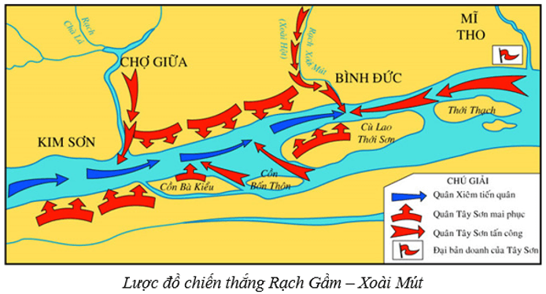  
**e) Quang Trung đại phá quân Thanh (năm 1789)**  
**- Hoàn cảnh:**Sau khi bị quân Tây Sơn đánh bại, vua Lê Chiêu Thống sang cầu cứu nhà Thanh. Lợi dụng cơ hội đó, cuối năm 1788, vua Thanh cử Tôn Sĩ Nghị thống lĩnh 29 vạn quân ồ ạt tràn vào nước ta.  
**- Diễn biến chính:**  
+ Trước thế mạnh của giặc Thanh, quân Tây Sơn chủ động rút lui khỏi Thăng Long để bảo toàn lực lượng và gấp rút xây dựng phòng tuyến thuỷ bộ ở Tam Điệp - Biện Sơn.  
+ Tháng 12/1788, Nguyễn Huệ lên ngôi hoàng đế, lấy niên hiệu là Quang Trung, chỉ huy 5 đạo quân Tây Sơn, tiến về Thăng Long.  
+ Đêm 30 Tết Kỷ Dậu (1789), quân Tây Sơn bất ngờ tấn công và tiêu diệt gọn quân Thanh ở đồn tiền tiêu.  
+ Mùng 3 Tết Kỉ Dậu (1789), quân Tây Sơn bao vây và triệt hạ đồn Hà Hồi (Thường Tín, Hà Nội).  
+ Rạng sáng mùng 5 Tết Kỉ Dậu (1789), quân Tây Sơn giành thắng lợi quyết định ở đồn Ngọc Hồi và Đống Đa (Hà Nội).  
**- Kết quả:** Quân Thanh đại bại, buộc phải rút chạy về nước.  
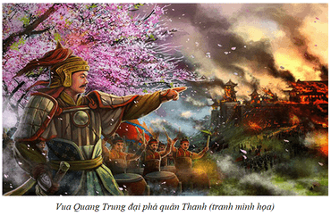  
**g) Nguyên nhân thắng lợi**  
**\* Nguyên nhân chủ quan**  
- Các cuộc kháng chiến bảo vệ độc lập dân tộc của Việt Nam mang tính chính nghĩa, chống kẻ thù xâm lược. Vì thế đã huy động được sức mạnh toàn dân, hình thành thế trận “cả nước đánh giặc, toàn dân là lính”.  
- Truyền thống yêu nước và ý chí kiên cường bất khuất trong đấu tranh bảo vệ nền độc lập của nhân dân Đại Việt là nhân tố quyết định thắng lợi của các cuộc kháng chiến.  
- Có sự lãnh đạo của vua và các tướng lĩnh quân sự mưu lược, tài giỏi, biết vận dụng đúng đắn, sáng tạo truyền thống và nghệ thuật quân sự vào thực tiễn các cuộc kháng chiến.  
**\* Nguyên nhân khách quan**  
- Những cuộc chiến tranh của các thế lực phong kiến vào Đại Việt là những cuộc chiến tranh xâm lược, phi nghĩa nên tất yếu dẫn đến thất bại.  
- Các đội quân xâm lược thiếu sự chuẩn bị về hậu cần nên nhanh chóng rơi vào thế bất lợi.  
**3. Một số cuộc kháng chiến không thành công**  
**a) Kháng chiến chống quân Triệu**  
- Nam Việt nhiều lần đem quân xâm lược Âu Lạc nhưng đều bị thất bại do An Dương Vương có vũ khí tốt, thành Cổ Loa kiên cố.  
- Biết không thể chinh phục Âu Lạc bằng vũ lực, Triệu Đà dùng kế giảng hoà, đưa con là Trọng Thuỷ sang ở rể trong triều đình Âu Lạc. An Dương Vương mất cảnh giác, xa rời những người cương trực, tài giỏi, nội bộ Âu Lạc bất hoà.  
- Năm 179 TCN, Triệu Đà bất ngờ tấn công đánh thẳng vào thành Cổ Loa, cuộc chiến đấu của An Dương Vương nhanh chóng thất bại. Âu Lạc rơi vào ách thống trị của Nam Việt.  
  
*Trọng Thủy kết hôn với công chúa Mỵ Châu (tranh minh họa)*  
**b) Kháng chiến chống quân Minh**  
**- Hoàn cảnh:** tháng 1/1406, lấy cớ “phù Trần, diệt Hồ”, hơn 20 vạn quân Minh do Trương Phụ, Mộc Thạnh chỉ huy tiến quân vào xâm lược Đại Ngu.  
**- Diễn biến chính:**  
+ Khi quân Minh tiến quân vào nước ta, nhà Hồ tổ chức chặn đánh giặc ở biên giới nhưng không thành, phải rút lui về bờ nam sông Hồng, sau đó tiếp tục rút về thành Đa Bang và Đông Đô để cố thủ.  
+ Tháng 1/1407, quân Minh chiếm được thành Đa Bang, nhà Hồ buộc phải rút chạy về thành Tây Đô (Thanh Hóa).  
+ Tháng 3/1407, quân Minh tấn công Tây Đô, nhà Hồ rút quân về Nghệ An.  
+ Tháng 6/1407, Hồ Quý Ly và các con bị bắt.  
- **Kết quả:** Cuộc kháng chiến của nhà Hồ thất bại.  
**c) Kháng chiến chống thực dân Pháp xâm lược nửa sau thế kỉ XIX**  
- Năm 1858, thực dân Pháp chính thức nổ súng xâm lược Việt Nam.  
- Triều Nguyễn tổ chức kháng chiến chống thực dân Pháp. Tuy nhiên, do sai lầm trong đường lối kháng chiến và không tập hợp được sức mạnh đoàn kết của nhân dân nên nhà Nguyễn đã đi từ thất bại này đến thất bại khác và cuối cùng để mất nước vào tay thực dân Pháp.  
**d) Nguyên nhân không thành công**  
- Các cuộc kháng chiến không thành công vì phải đương đầu với các thế lực ngoại xâm có thực lực hùng hậu về mọi mặt.  
- Sai lầm trong đường lối kháng chiến của các triều đình phong kiến (Hồ, Nguyễn).  
- Sự chủ quan, mất cảnh giác trước âm mưu, thủ đoạn của kẻ thù.  
**Xem thêm lời giải bài tập Lịch sử lớp 11 Chân trời sáng tạo hay, chi tiết khác:**   
Bài 2: Sự xác lập và phát triển của chủ nghĩa tư bản  
Bài 3: Liên bang Cộng hòa xã hội chủ nghĩa Xô Viết ra đời và sự phát triển của chủ nghĩa xã hội sau Chiến tranh thế giới thứ 2  
Bài 4: Chủ nghĩa xã hội từ 1991 đến nay  
Bài 5: Quá trình xâm lược và cai trị của chủ nghĩa thực dân ở Đông Nam Á  
Bài 6: Hành trình đi đến độc lập dân tộc ở Đông Nam Á